2,5x2,5x0,65 Karl white glänzend Mosaikbogen 30x30

Agrob Buchtal Solar Ceramics

Eigenschaften

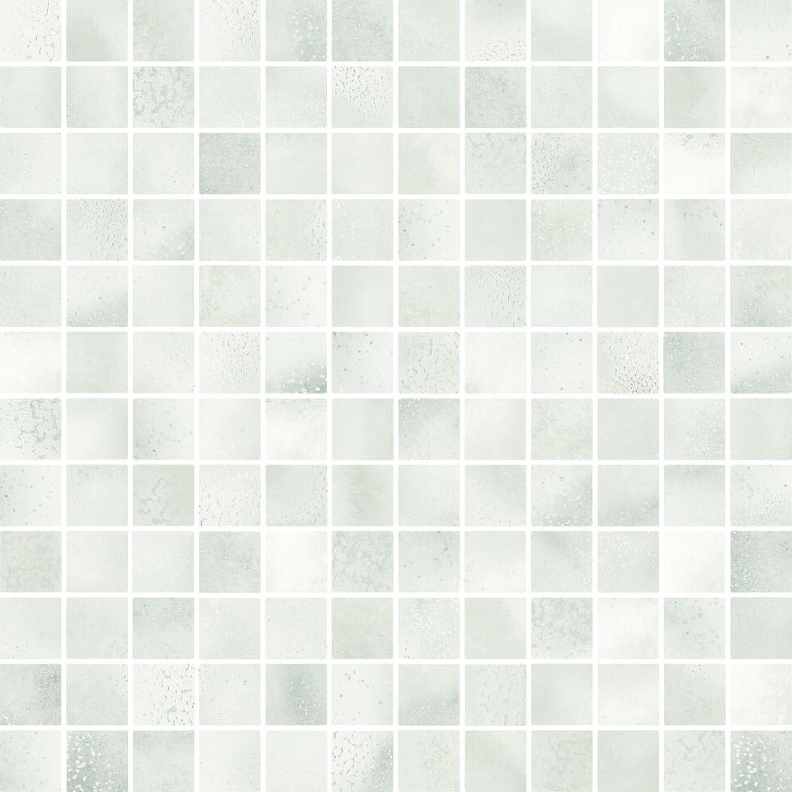

GTIN:

4057249344309

HAN:

47050H-73

Farbton

weiß

Oberfläche

strukturiert

Produkt

Mosaikfliesen

Werkstoff

Feinsteinzeug

Breite (mm)

23,00

Dicke (mm)

6,50

Länge (mm)

23,00

Klassifizierung Keramik

glasiert, DIN EN 14411 Bla

Serie

Karl